1**. مقدمه**  
نانومقیاس ها به طور کلی در اندزه های کمتر از 0.1 میکرومتر یا 100 نانومتر می باشند (یک نانومتر یک میلیاردمتر از یک متر، 10 -9 است) (شکل 1). علم نانومقیاس (یا علم نانو) به مطالعه ی پدیده ها، خواص و واکنش های مواد در مقیاس اتمی، مولکولی و ماکرو مولکولی _ به طور کلی در اندازه های بین 1 تا 100 نانومتر_ می پردازد. در این مقیاس، و به ویژه در مقیاس زیر 5 نانومتر، خواص ماده به طور قابل توجهی متفاوت از خواص آن ها در مقیاس بزرگتر است (به عنوان مثال مقادیر کوانتومی نقش مهمی دارند). بنابراین, نانوتکنولوژی از طریق کنترل شکل و اندازه، خواص-واکنش ها و عملکرد ساختارها، دستگاه ها و سیستم ها دراندازه ی سفارشی و یا کمتر از 100 نانومتر به طراحی، دستکاری، ساختن، تولید و استعمال مواد می پردازد. شکل 1 اجسام و واحدهای زنده ای را نشان می دهد که اندازه ی آنها به طور عمده در زاویه ی نانو قرار می گیرند، به علاوه, ساختارهای مرتبه ی بالاتر واحدها یا ارگانیسم های بیولوژیک در مقیاس میکرو, مازو, و ماکرو نیز که به وسیله طبیعت 4 میلیارد سال گذشته _به دلیل توانایی آن ها در خود گردآوری و خود سازماندهی_ ایجاد شدند نشان داده شده است. در همان شکل (در سمت راست) اشیاء ساخت دست انسان در مقیاس نانو و میکرو در طول چند سال گذشته آمده است. امروزه دانشمندان و تکنولوژیست ها از طبیعت یاد می گیرند و با استفاده از قوانین فیزیک، خواص شیمی و اصول زیست شناسی، عصر فناوری نانو را ایجاد می کنند.

فناوری نانو به عنوان یک تکنولوژی در حال ظهور به شمار می آید که امکان پیشرفت محصولات پابرجا و ایجاد محصولات جدید با ویژگی ها و عملکردهای کاملا جدید _ با پتانسیل بسیار زیاد در طیف گسترده از برنامه های کاربردی_ را دارد. علاوه بر استفاده های صنعتی مختلف، نوآوری های بزرگی نیز در فناوری اطلاعات و ارتباطات، زیست شناسی و بیوتکنولوژی، پزشکی و تکنولوژی پزشکی، مترولوژی و غیره پیش بینی می شود. انتظار می رود فناوری نانو بتواند تاثیر فو ق العاده مثبتی را بر سلامتی بشر بگذارد. فرایندهای مربوط به موجودات زنده اساسا در مقیاس نانومتری اتفاق می افتند. واحدهای بیولوژیکی اولیه مانند دی. ان. ای.، پروتئین ها یا غشاهای سلولی در این بعد قرار می گیرند (شکل1). با استفاده از فناوری نانو، این واحدهای زیست شناختی می توانند بهتر درک شده و از این طریق به طور خاصی هدایت و رهبری شوند. مینیاتور کردن به مقیاس نانو متر می تواند تبدیل به یکی از ویژگی های اساسی محصولات و روش های زیست پزشکی در دوران پست ژنومیک شود. دستگاه های نانومقیاس می توانند از 100 تا 10 هزار بار کوچکتر از سلول های انسانی باشند، اما به لحاظ اندازه مشابه زیست مولکول های بزرگ مانند آنزیم ها و گیرنده ها هستند. دستگاه های نانو کوچکتر از 50 نانومتر می توانند به راحتی به بیشتر سلول ها وارد شوند، و آن هایی که کمتر از 20 نانومتر هستند می توانند در حین گردش در بدن به خارج از عروق خونی حرکت کنند.

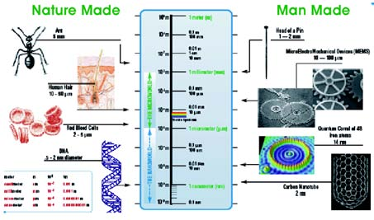

شکل 1 اجسام و واحدهای زنده ای را نشان می دهد که اندازه ی آنها به طور عمده در زاویه ی نانو قرار می گیرند، به علاوه, ساختارهای مرتبه ی بالاتر واحدهای بیولوژیک در مقیاس میکرو, مازو, و ماکرو نیز که به وسیله طبیعت 4 میلیارد سال گذشته _به دلیل توانایی آن ها در خود سازماندهی_ ایجاد شدند نشان داده شده است (در سمت راست) و اشیاء ساخت دست انسان در مقیاس نانو و میکرو در طول چند سال گذشته آمده است (در سمت راست).

آرزوهای بزرگ با پیشرفت های فناوری نانو در پزشکی مدرن (نانوتکنولوژی، بیوتکنولوژی، فناوری اطلاعات و علوم شناختی – تحولات فناوری نانو (ان.)، بیوتکنولوژی (بی)، فناوری اطلاعات (آی.) و علوم شناختی (سی.) ) همراه است. برنامه های کاربردی بالقوه ی پزشکی عمدتا در تشخیص (تشخیص بیماری و تصویربرداری)، نظارت، در دسترس بودن پروتزهای با دوام و بهتر, و سیستم های تحویل دارویی جدید برای داروهای بالقوه مضر کاربرد دارند_ همانطور که در شکل 2 نشان داده شده است. به عنوان مثال، در تشخیص نانوساختار این طور انتظار می رود که بیماری در حین ایجاد شدن شناسایی شود، به این معنا که قبل از آغاز علائم بیماری بتوان آن را درمان کرد.

فناوری نانو زیست پزشکی فرصت های انقلابی را در مبارزه با بسیاری از بیماری ها فراهم می کند. ناحیه ای با پتانسیل طولانی مدت که می تواند مولکول های مرتبط با بیماری هایی نظیر سرطان، دیابت، بیماری های نورودنژراتیک را تشخیص دهد و به شناسایی میکرو ارگانیسم ها و ویروس های مرتبط با عفونت ها، از قبیل باکتری های بیماریزا، قارچ ها و ویروس های ویروس اچ. آی. وی. بپردازد. به عنوان مثال، در زمینه ی درمان سرطان، نانوذرات جدید امیدوارکننده ای به محرک های فیزیکی اعمال شده ی خارجی پاسخ می دهند، به طوری که می توانند در درمان مناسب آن ها و یا سیستم های تحویل درمانیشان کمک کنند. یکی دیگر از زمینه های مهم کاربرد فناوری نانو، مواد بیولوژیکی هستند که برای مثال در ایمپلنت های ارتوپدی و یا به عنوان تکیه گاهی برای محصولات بافت مهندسی استفاده می شوند. فناوری نانو ممکن است از جذب پروتئین غیر اختصاصی توسط سطوح نانو جلوگیری کند.در واقع این طور می توان گفت که کنترل خواص سطحی در سطح نانو افزایش سازگاری بیولوژیکی مواد را نشان می دهد.   
در حالیکه محصولات مبتنی بر فناوری نانو در حقیقت به بازار می رسند، اما هنوز اطلاعات کافی در مورد خطرات سمی مرتبط با آن ها وجود ندارد. کاهش اندازه ی ساختارها به سطح نانو باعث ایجاد خواص متفاوتی می شود. به علاوه, اندازه ی کوچک ترکیبات شیمیایی _که عمدتا خواص سمی ذاتی تولید می کنند_, به نظر می رسد یک شاخص غالب برای اثرات شدید یا سمی ذرات باشد. از دیدگاه نظارتی، یک استراتژی مدیریت ریسک در حال حاضر یک الزام برای همه برنامه های کاربردی فناوری پزشکی است.

به منظور بحث در مورد پیشرفت فناوری نانو در پزشکی مدرن، در بخش 1، ما به ارائه ی اصطلاحات و مفاهیم نانومواد و فناوری نانو و روند مربوطه و ارتباط آن با واحدهای زنده می پردازیم. تأثیر نانومواد و نانوذرات در پزشکی در بخش 2 و شرحی از ابزارهای فناوری نانو در پزشکی در بخش 3 مطرح شده است. تاثیر فناوری نانو در پزشکی و تکنولوژی پزشکی در فصل 4 ارائه شده است که در ابتدا به معرفی نانوپزشکی و "نانوربات" می پرازد و سپس برخی از برنامه های کاربردی بی شمار در تشخیص و درمان (مانند سازگاری زیستی و ایمپلنت، قلب و عروق، سرطان، آنتی بیوتیک، و غیره) را بررسی می کند. در بخش 5 نیز به خطرات احتمالی آن برای سلامت انسان و برخی موضوعات اخلاقی نظیر این می پردازیم.

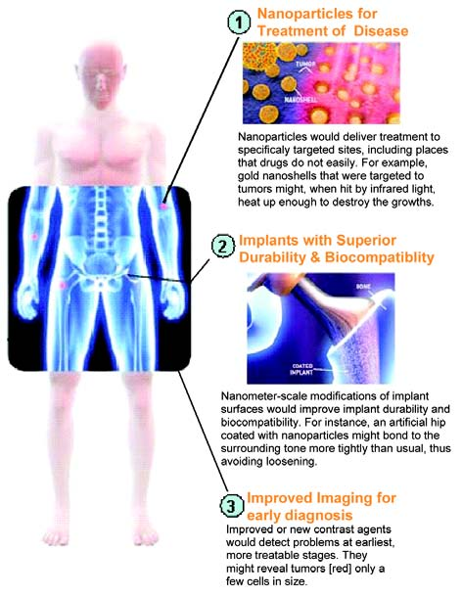

شکل 2: تحولات بزرگی در پزشکی با استفاده از فناوری نانو انتظار می رود: 1) استفاده از نانوذرات برای درمان بیماری ها، 2) ايمپلنت با دوام بيشتر و سازگاري زيستي، 3) بهبود تصویربرداری برای تشخیص زود هنگام.

**2. نانومواد و نانوذرات در پزشکی: یک مفهوم جدید**به نظر می رسد نانومواد و نانوذرات جدید تأثیر عمده ای بر تعدادی از زمینه های مختلف مرتبط داشته باشند. موادی با عملکرد بالا و خواص منحصر به فرد می توانند تولید شوند که سنتزهای سنتی و روش های تولیدی از ساخت آن ها عاجزند.   
  نانوذرات آینده باید به عنوان سیستم های تحویل دارو و مواد مخدر عمل کنند. آن ها در حقیقت, به دلیل اندازه ی کوچکی که دارند توسط بدن انسان قابل شناسایی نیستند و به همین خاطر راحت تر می توانند از طریق غشای سلولی در بدن حرکت کرده و از مانع خون _ مغز عبور کنند. این ویژگی ها برای توسعه ی معبرهای نانومقیاس مورد استفاده قرار می گیرند که می توانند داروهایی با پتانسیل بالا را دقیقا به مقصدشان برسانند. انواع مختلفی از نانوذرات برای انتقال دارو و ژن به کار می روند که به بررسی ساختارهای DNA و غیره می پردازند و به صورت زیر نیز طبقه بندی می شوند: لیپوزوم ها، نانوذرات پلیمری (نانوسپیر ها و نانو کپسول ها)، نانوذرات لیپید جامد، نانوبلورها، پلیمر تریپتوپتیکها مانند دندریمرها، فولرینها (که شایعترین آنها C60 یا بوکسیبول است که شبیه به اندازه ی هورمون و حلزونهای پپتیدی A می باشد)، نانوذرات معدنی (مانند نانوذرات طلا و مغناطیسی).

نانولوله های کربنی (قطر 20-1 نانومتر، همانطور که در شکل 3الف آمده است) و نانوسیم های غیر معدنی ویژگی های مکانیکی، الکتریکی، الکترونیکی، حرارتی و اپتیکی فوق العاده ای دارند که به ارائه ی ویژگی های صنعت الکترونیک می پردازند _ ویژگی هایی که کمتر ماده ای دارد. نانولوله های کربنی و نانوذرات اکسید آهن مغناطیسی، نانو ذرات سیلیکا با پوشش طلایی، می توانند انرژی الکتریکی مغناطیسی را به گرما تبدیل کرده و صرفا با افزایش میدان مغناطیسی یا تابش با یک منبع لیزر خارجی نور نزدیک به فروسرخ در محلی که این نانوذرات محصور شده اند و یا در داخل سلول های سرطانی داخل شده اند, موجب افزایش مرگ و میر سلول های سرطانی شوند.

نقاط کوانتومی (نانوکریستالهای نیمه هادی نانومتری با ویژگیهای فلورسنت فوق العاده، همانطور که در شکل 3ب نشان داده شده است) دارای خواص نوری و الکترونی قابل توجهی هستند که می توانند با تغییر اندازه و ترکیبشان دقیقا تنظیم شوند_ با توجه به اندازه ی بسیار کوچکشان (10-2 نانومتر). با توجه به سنتز نسبتا ارزان و ساده ی آن ها، نقاط کوانتومی در حال حاضر به بازاری برای کاربردهای تصویربرداری بیوپزشکی تجربی وارد شده اند. این نقاط را می توان برای تولید نور در هر طول موجی در محدوده ی قابل مشاهده و مادون قرمز قرار داد؛ به علاوه می توان آن ها را تقریبا در هر جایی از جمله محلول مایع، رنگ ها و غیره نیز گذاشت. نقاط کوانتومی را می توان به لیگاندهای سطحی مختلفی متصل کرده و در انواع مختلفی از ارگانیسم ها نیز برای تحقیقات ان. ویوو به کاربرد.

دندریمرها (ماکرومولکولها تقریبا کروی پیچیده با قطر 1 تا 10 نانومتر که در شکل 3ج نشان داده شده است) توانسته اند خواص فیزیکی، شیمیایی و بیولوژیکی را _ در مقایسه با پلیمرهای سنتی_ اصلاح کنند. برخی از خواص منحصر به فرد آن ها به شکل کروی و وجود حفره های داخلیشان مربوط می شود که وجود نانو حامل های پزشکی را امکان پذیر می کند. دندریمرها دارای ساختاری شبیه درخت با شاخه های زیاد هستند که می توانند به مولکول های مختلف از جمله داروها متصل شوند. با قطری کمتر از 5 نانومتر، دندریمر ها آن قدر کوچک هستند که بتوانند   از طریق دهانه های کوچک غشای سلولی لغزیده و از حفره های عروقی و بافت ها به روش کارآمدتری نسبت به ذرات پلیمری بزرگتر عبور کنند. در آزمایشات گزارش شده در مرکز تحقیقات سرطان، دانشمندان دانشگاه میشیگان متوترکسات ، یک دارو قوی ضد سرطان، را به شاخه های دندریمر (شکل 3ج) متصل کردند؛ به علاوه آن ها توانستند عوامل تصویربرداری فلورسنت و ویتامین اسید فولیک را نیز به دیگر شاخه ها اتصال دهند.   
علاوه بر این نمونه های نانوذرات فردی می توان مواد زیستی جدیدی را هم با استفاده از تغییرات سطح ساختاری مواد ماکرو, میکرو و نانو ساخت. کنترل خواص سطحی در سطح نانو توانست سازگاری بیولوژیکی مواد را افزایش دهد.

نانو ذرات، همانطور که در شکل 4 نشان داده شده است، عناصر پایه ای فناوری نانو هستند که می توانند در روش های مختلفی مانند نشانگر های زیست شناختی فلورسنت به عنوان نشانگرهای تشخیص پروتئین، بررسی ساختارهای DNA و جداسازی و پاکسازی سلولها و مولکول های زیستی، و همچنین افزایش تصویربرداری رزونانس مغناطیسی، تخریب تومور از طریق گرمایش، مهندسی بافت و دارو، و تحویل ژن مورد استفاده قرار گیرند. در این جا, به عنوان مثال، به شرح دو نوع از نانوذرات که حداقل در تحویل دارو مناسب هستند می پردازیم: اول، نانوذرات طلا (20-3 نانومتر) که کامپوزیت طلا با هسته های دی الکتریک و پوسته های طلایی هستند. با انتخاب مناسب نسبت قطر هسته به پوسته، ذرات می توانند به میزان زیادی در مادون نزدیک به قرمز جذب کنند؛ به علاوه, با تابش با چنین طول موجی نیز می توانند گرم شوند_ حتی در مناطق پوستی عمیق تر. اگر ذرات در دماي حساس هيدروالامپيتيس جاسازي شوند، ماتريس سقوط كرده و عوامل دخيل در دماي بحرانی آزاد خواهند شد.

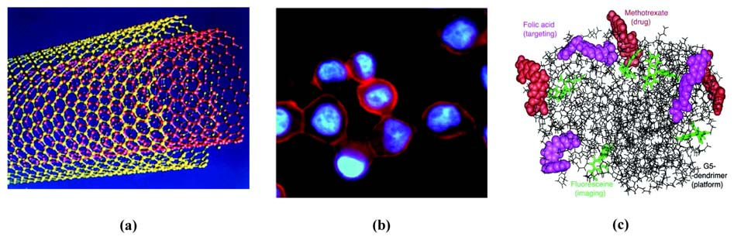

دوم، نانو ذرات مغناطیسی با اندازه های قابل کنترل بین 30-2 نانومتر که می توانند با مولکول های بیولوژیکی پوشش داده شوند_ تا از این طریق بتوان آن ها را با یک هویت بیولوژیکی مرتبط ساخت. با توجه به خاصیت مغناطیسیشان, می توان آنها را با یک گرادیان میدان مغناطیسی خارجی دستکاری کرده و بدینوسیله یک وسیله ی قابل کنترل «برچسب گذاری» یا هویت بیولوژیک را ایجاد نمود.به علاوه, آن ها می توانند بسته هایی را (یک داروی ضد سرطان یا گروهی از اتم های رادیونوکلئید) به محل خاصی از بدن تحویل دهند. این ذرات مغناطیسی را می توان از طریق انرژی وارده از میدان خارجی هیجان انگیز تهیه کرد و از طریق گرم کردن آنها را به عوامل خوب هیپرترمی تبدیل نمود _ عواملی که می توانند مقدار سمی انرژی حرارتی را به قسمت های هدف بدن مانند تومورها تحویل دهند.